ФЕДЕРАЛЬНЫЙ ГОСУДАРСТВЕННЫ ПОЖАРНЫЙ НАДЗОР ИНФОРМИРУЕТ! Требований пожарной безопасности
для граждан, проживающих на территории Сосновского муниципального района
За 2017 год на территории Сосновского муниципального района произошло 203 пожара, на пожарах погибло 5 человек, 6 человек пострадали в результате опасных факторов пожара.  72 % зарегистрированных пожаров, а так же все случаи гибели и травматизма людей произошли в жилом секторе.  В среднем каждые 2 дня в Сосновском районе Челябинской области происходит 1 пожар.  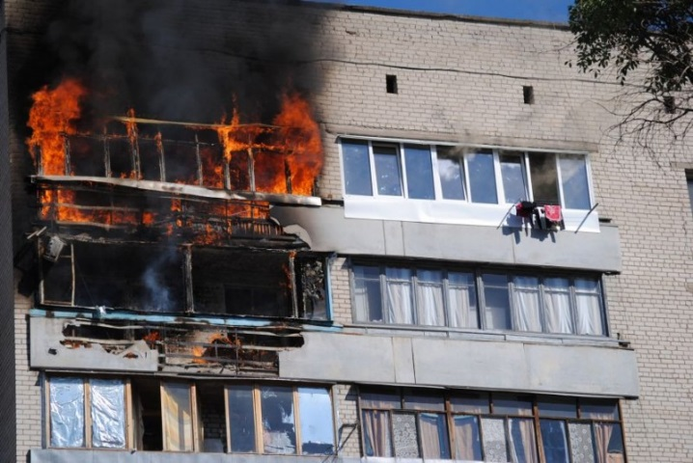 | 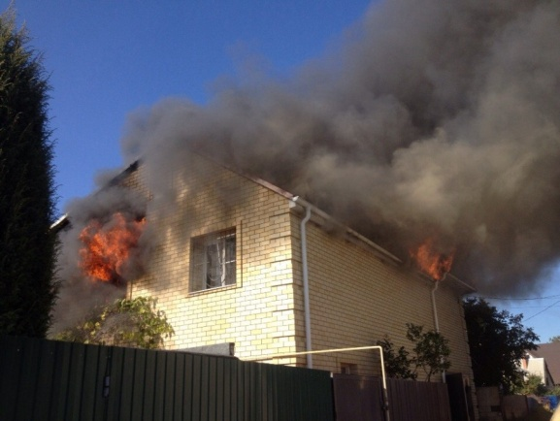  Основными причинами пожаров по-прежнему остаются:  - «нарушение правил устройства и эксплуатации электрооборудования» (40 % от общего количества пожаров);  - «неосторожное обращение с огнем» (28% от общего количества пожаров);  - «нарушение правил устройства и эксплуатации  отопительных печей» (25% от общего количества пожаров);  - «поджог» (4% от общего количества пожаров);  - «нарушение правил устройства и эксплуатации транспортных средств» (3% от общего количества пожаров).
Чтобы избежать пожаров, выполняйте правила пожарной безопасности:
- Следите за исправностью электрооборудования и своевременно заменяйте пришедшие в негодность участки электропроводов.. Не применяйте самодельные устройства защиты электросети.
- В местах примыкания сгораемых частей здания (перекрытия, перегородки и т.д.) к печам и дымоходам должна быть устроена несгораемая разделка толщиной не менее 50 см. от внутренней поверхности печи и дымохода до сгораемых конструкций.
- Постоянно следите за состоянием печей и дымоходов и своевременно устраняйте неисправность. В отопительный сезон не менее одного раза в 2 месяца очищайте дымоходы от сажи.
- Не перегревайте печи и не приставляйте вплотную к ним мебель и другие сгораемые материалы.
- Строго соблюдайте инструкцию по эксплуатации газовых приборов.
- Не оставляйте без присмотра топящиеся печи, зажженные газовые колонки и кухонные плиты, включенные в электросеть эл. приборы и не поручайте присмотр за ними детям.
- В чердачных и подвальных помещениях (сараях) не допускайте курения, применения ламп, свечей.
- Не захламляйте чердачные и подвальные помещения сгораемыми материалами и мусором.
- Не допускайте курения в постели.
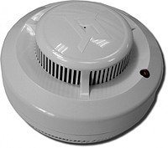
Чтобы не случилось беды:
- Установите в своем жилье автономные дымовые пожарные извещатели, они могут спасти Вам и Вашим близким жизнь и имущество!
- Если вы курите, то хотя бы откажитесь от привычки курить в постели
- Тушите сигарету только в пепельнице. Не оставляйте ее не потушенной. Не бросайте окурки на пол.
- Попав в беду, немедленно старайтесь покинуть опасное место. Попытайтесь доползти до дверей или окна. Громко зовите на помощь соседей или прохожих. При эвакуации закрывайте за собой двери, это остановит доступ кислорода в горящее помещение и замедлит развитие пожара.
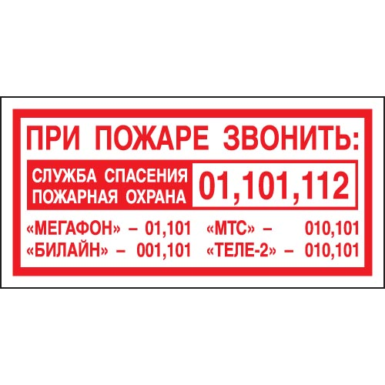
Телефоны для вызова пожарной охраны 01 – с сотового аппарата, 112 – Единая дежурно-диспетчерская служба
8(35144) 5-16-51; 8(35144) 3-20-29 ПСЧ 61 ФГКУ «3 ОФПС по Челябинской области», с. Долгодеревенское

Отдел надзорной деятельности и профилактической работы №17 УНДиПР
Главного управления МЧС России по Челябинской области

